浦江县交通集团有限公司办公家具采购项目

公开招标采购文件

项目名称：浦江县交通集团有限公司办公家具采购项目
采购单位：浦江县交通集团有限公司
招标机构：浙江新诚信工程造价咨询有限公司

2018年12月

目 录
- 公开招标采购公告
- 招标需求
- 投标人须知
- 评标办法及评分标准
- 采购合同主要条款
- 投标文件格式

温馨提示：
请认真阅读此招标文件，并按规定制作投标文件，否则我们的努力将是徒劳。
投标供应商不得向采购人、工作人员、评委行贿，违者一经查实，将列入采购黑名单！

第一章 采购公告
根据《中华人民共和国政府采购法》、《政府采购货物和服务招标投标管理办法》等规定，浙江新诚信工程造价咨询有限公司公司受浦江县交通集团有限公司委托，现就浦江县交通集团有限公司办公家具采购项目进行公开招标采购，欢迎提供本国货物、服务的生产制造厂商或其合格代理商前来投标。
一、采购组织类型：委托代理
二、采购方式：公开招标
三、采购内容及数量:
序号 | 采购内容 | 内容 | 预算金额
1 | 办公家具 | 详见招标需求 | 20万元
四、合格投标人的资格要求
1.符合《中华人民共和国政府采购法》第二十二条规定条件。
2.投标人为生产厂商或代理商，代理商投标时提供原厂商授权书和原厂质保承诺函（投标时提供原件）。
3.本项目不接受联合体投标。
4.未被列入失信执行人、重大税收违法案件当事人名单、政府采购严重违法失信行为记录名单。
五、招标文件的发售：
1.发售时间： 2018 年 12 月 17 日至 2018 年 12 月 20 日（节假双休日除外）。
2.发售地点：浦江县浦南街道农批市场A1-215
3.售价：招标文件工本费每套100元（售后不退）。
六、购买招标文件时应提供以下资料：
1.有效的营业执照副本复印件（加盖单位公章）；
2.法定代表人授权委托书原件附法定代表人身份证复印件、授权代表身份证件复印件（加盖单位公章）。
七、开标时间和地点：
1.本次招标将于2018年 12 月 21 日 13 时 30 分（时间）在浦江县中山北路169号中山大厦5楼浦江县交通集团有限公司会议室（地点）开标，投标人可以派授权代表出席开标会议（授权代表身份证等有效证明出席）, 逾期送达、未按指定地点送达或未密封将予以拒收（或作无效投标文件处理）。
2.投标保证金：人民币3000元，采用现金方式，与投标文件同时递交（未中标单位现场退还），中标单位投标保证金转为履约保证金。
八、业务咨询：
1.采购单位：浦江县交通集团有限公司
联系人：陈先生 联系电话：15058565858
2.采购代理机构名称：浙江新诚信工程造价咨询有限公司
联系人：张女士 联系电话： 18329073632
2018年12月17日
第二章 招标需求

一、招标需求：

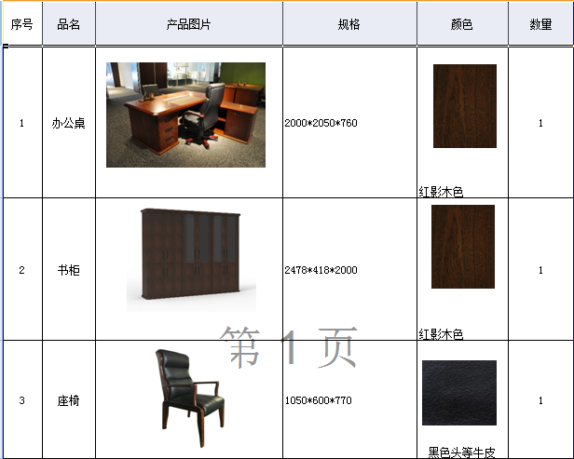

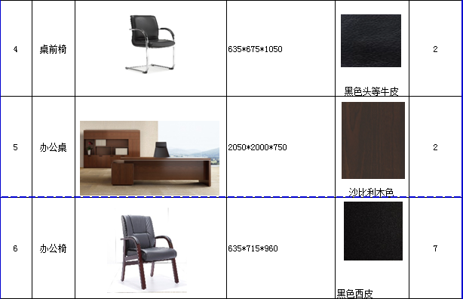

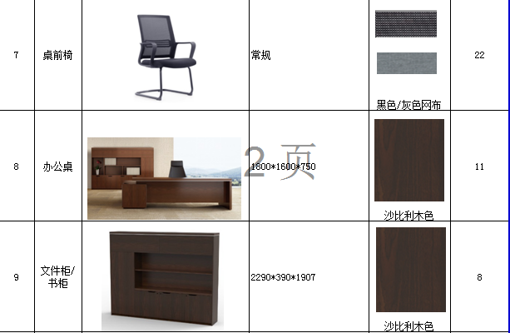

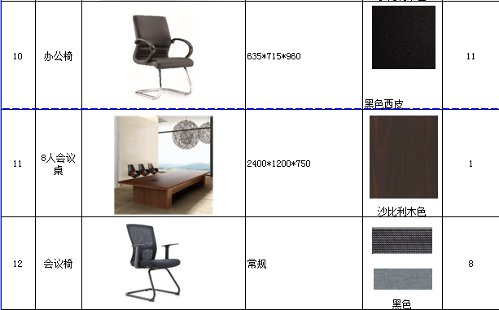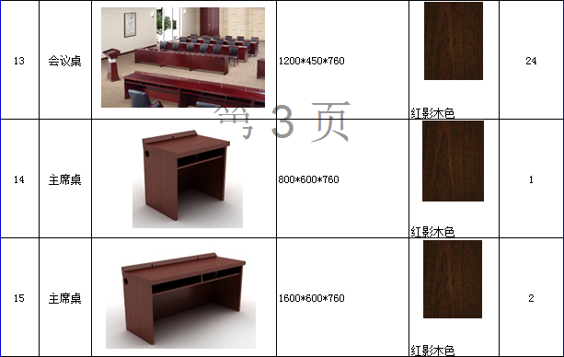

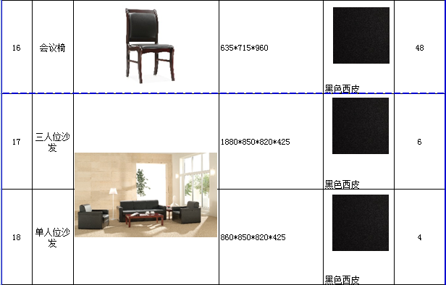

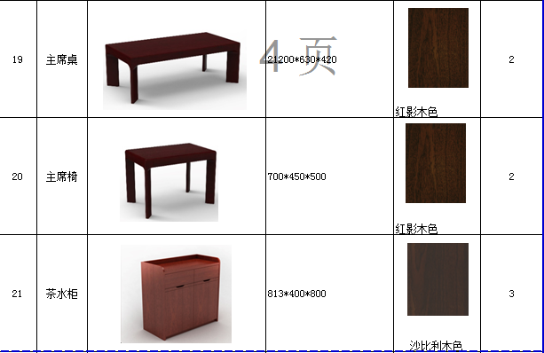

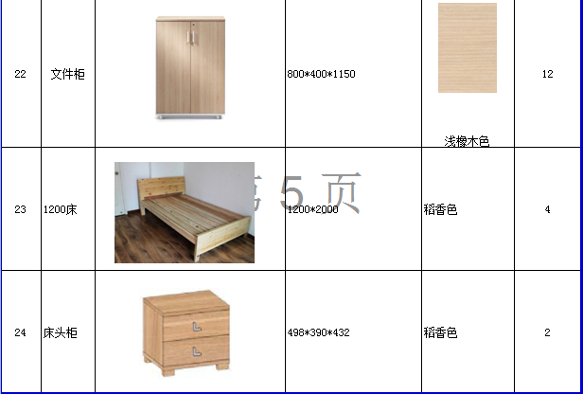

二、其他要求：

1.供货产品至少提供一年（含一年）免费质保，并免费上门服务。质保期从安装调试完毕，最终验收合格之日开始计算。保修期内，与维修相关费用由供货方负责。

2.在保修期内，采购人有质量问题申报，供货方（或原厂商，须在投标文件中注明由谁提供服务）须在三小时内电话响应并提供解决方案；不能以电话方式解决的，须在十二小时内到达现场解决；如不能到达现场解决，须提供同等性能、同等配置的设备替换，确保采购人正常使用。

3.在保修期内，因产品质量问题使设备使用出现问题的，供应商须免费维修或更换设备。

4.招标人在招标文件所列采购清单中，只列主要设备的名称、数量、技术参数等要求，其他辅助配套未详细列入，均应包括在相应设备器材中，投标人在报价时自行考虑。

5.所有货物须原包装到位，需要的配件必须是原包装到达采购人，未经采购人允许不得私自预先安装。供货方提供货物时，若非原厂商，则应提供货物采购清单和采购证明。

6.验收：根据中华人民共和国现行技术标准，按照招标文件及相关验收评定标准等规范，从安装调试完成日期起5个工作日内，由业主统一组织验收。

第三章 投标人须知

前附表
序号 | 内容、要求
1 | 项目名称：浦江县交通集团有限公司办公家具采购项目
2 | 投标报价及费用：1、本项目投标应以人民币报价；2、不论投标结果如何，投标人均应自行承担所有与投标有关的全部费用；3、本项目代理服务费按国家收费标准向 中标单位 收取。
3 | 投标文件组成：  开标一览表 1 份（单独密封）；  技术商务标正本 1 份，副本 2份（单独密封）；  报价文件正本 1 份，副本 2 份（单独密封）。
4 | 投标截止时间及地点：2018年12月21日13时30分 浦江县中山北路169号中山大厦5楼浦江县交通集团有限公司会议室
5 | 开标时间及地点：2018年12月21日13时30分 浦江县中山北路169号中山大厦5楼浦江县交通集团有限公司会议室
6 | 评标办法及评分标准：综合评分法，具体标准见第四章内容。
7 | 评标结束后，采购结果经采购人确认后，进行中标公告公示
8 | 签订合同时间：中标通知书发出后 7 日内。
9 | 交货时间：签订合同后一个月内供货。
10 | 本项目最高限价20万元，投标单位报价高于最高限价的做无效标处理。
11 | 履约保证金的收取及退还: 投标保证金3000元自动转为履约保证金，验收合格后经采购单位批准同意退款后退还（不计息）。
12 | 付款方式：合同签订后15个工作日内支付合同金额的30%，所有家具到场并验收合格后支付至合同金额的97%，剩余3%作为质保金满一年后无息退还。（具体以浦江县交通集团有限公司支付时间为准，乙方须提供符合甲方财务要求的正规税务发票。）
13 | 采购资金来源： 自筹性资金
14 | 付款形式：由采购单位支付。
15 | 投标文件有效期：120天
16 | 解释：本招标文件的解释权属于招标采购单位。
一 总 则

（一） 适用范围
本招标文件适用于 浦江县交通集团有限公司 单位 办公家具 项目的招标、投标、评标、定标、验收、合同履约、付款等行为（法律、法规另有规定的，从其规定）。

（二）定义
1.招标采购单位系指组织本次招标的代理机构（“招标人”）和采购单位。
2.“投标人”系指向招标方提交投标文件的单位或个人。
3.“产品”系指供方按招标文件规定，须向采购人提供的一切设备、保险、税金、备品备件、工具、手册及其它有关技术资料和材料。
4.“服务”系指招标文件规定投标人须承担的安装、调试、技术协助、校准、培训、技术指导以及其他类似的义务。
5.“项目”系指投标人按招标文件规定向采购人提供的产品和服务。
6.“书面形式”包括信函、传真、电报等。
7.“▲”系指实质性要求条款。

（三）招标方式
本次招标采用公开招标方式进行。

（四）投标委托
投标人代表须携带有效身份证件。如投标人代表不是法定代表人，须有法定代表人出具的授权委托书（正本用原件，副本用复印件）。

（五）投标费用
不论投标结果如何，投标人均应自行承担所有与投标有关的全部费用（招标文件有相反规定除外）。
（六）联合体投标
本项目不接受联合体投标。
（七）转包与分包
1.本项目不允许转包。
2.本项目不可以分包。

（八）特别说明：
1.多家供应商参加投标，提供相同品牌相同型号的产品参加同一政府采购项目竞争的，应当按一家供应商认定。评审时，取其中通过资格审查后的报价最低一家为有效供应商；当报价相同时，则以技术标最优一家为有效供应商；均相同时，由评标委员会集体决定。
2.非单一产品采购项目中，作为关键核心部分的单一产品品牌、型号均相同且报价占项目总报价50%以上（含本数，下同）的，视为提供的是同品牌同型号的产品；多家供应商中，有一家供应商的报价达到50%以上，提供同品牌同型号产品的供应商均按一家供应商认定。
3.投标人应仔细阅读招标文件的所有内容，按照招标文件的要求提交投标文件，并对所提供的全部资料的真实性承担法律责任。

（九）质疑和投诉
1.投标人认为招标文件、招标过程或中标结果使自己的合法权益受到损害的，应当在知道或者应知其权益受到损害之日起七个工作日内，以书面形式向采购人、采购代理机构提出质疑。投标人对招标采购单位的质疑答复不满意或者招标采购单位未在规定时间内作出答复的，可以在答复期满后十五个工作日内向同级采购监管部门投诉。
2.质疑、投诉应当采用书面形式，质疑书、投诉书均应明确阐述招标文件、招标过程或中标结果中使自己合法权益受到损害的实质性内容，提供相关事实、依据和证据及其来源或线索，便于有关单位调查、答复和处理。

二 招标文件
（一）招标文件的构成。本招标文件由以下部分组成：
1.招标公告
2.招标需求
3.投标人须知
4.评标办法及标准
5.合同主要条款
6.投标文件格式
7.本项目招标文件的澄清、答复、修改、补充的内容
（二）投标人的风险
投标人没有按照招标文件要求提供全部资料，或者投标人没有对招标文件在各方面作出实质性响应是投标人的风险，并可能导致其投标被拒绝。
（三）招标文件的澄清与修改
1.投标人应认真仔细阅读本招标文件，发现其中有误或有不合理要求的，投标人必须在开标时间前以书面形式要求招标采购单位澄清。采购代理机构对已发出的招标文件进行必要澄清、答复、修改或补充的，应当在招标文件要求提交投标文件截止时间前，发布更正公告，并以书面形式通知所有招标文件收受人。
2.采购代理机构必须以书面形式答复投标人要求澄清的问题，并将不包含问题来源的答复书面通知所有购买招标文件的投标人；除书面答复以外的其他澄清方式及澄清内容均无效。
3.招标文件澄清、答复、修改、补充的内容为招标文件的组成部分。当招标文件与招标文件的答复、澄清、修改、补充通知就同一内容的表述不一致时，以最后发出的书面文件为准。
4.招标文件的澄清、答复、修改或补充都应该通过本代理机构以法定形式发布，采购人非通过本机构，不得擅自澄清、答复、修改或补充招标文件。

三、投标文件的编制

（一）投标文件的组成
投标文件由技术商务文件和报价文件两部分组成。
1.技术商务文件：（正本1份，副本2份）
（1）投标声明书 (格式见附件)
（2）法定代表人授权委托书(格式见附件)；
（3）企业法人营业执照、税务登记证复印件；
（4）最近一个季度依法缴纳税收和社保费的证明；
(5)投标人情况介绍；
（6）有效年检ISO9001、ISO14001、GB/T28001-2011证书。
（7）“环境标志产品认证证书”即“十环认证”。
（8）中国质量认证中心颁布的CQC认证证书。
（9）工商行政管理部门颁发的“守合同重信用”企业称号。
（10）企业信用等级证书。
（11）2017年1月1日至开标日（以合同签订时间为准）类似项目业绩。
（12）国家质量监督检测检验中心出具的成品检测报告。
(13) 国家质量监督检测检验中心出具的原材料检测报告。
（14）供货服务方案（包括产品质量保证、回访、技术培训、备品备件清单、保修收费、售后服务点、服务措施等），投标人应以书面形式完整准确地表述售后服务承诺(范围、标准及期限等)、质保期内均提供免费上门维护、升级服务，对故障的响应时间及提供经甲方认可的解决方案，免费提供定期回访等。
（15）投标产品清单明细表，详细列明投标货物的所有技术指标，包括所投标货物的规格、详细配置及主要技术参数、所用材料环保性等。
（16）针对本项目的生产、运输、安装计划。
（17）技术商务响应表。
（18）招标文件要求及投标人认为有必须要提供的其他文件。

2.报价文件：（正本1份，副本2份）
（1）投标函（格式见附件）；
（2）投标报价明细表（格式见附件）；
（3）投标人针对报价需要说明的其他文件和说明（格式自拟）。
3.开标一览表（份数：1份，请单独封装，格式见附件）；

▲注：法定代表人授权委托书、投标声明书必须由法定代表人签名并加盖单位公章。投标函、开标一览表必须由法定代表人或授权代表签名并加盖单位公章。

（二）投标文件的语言及计量
▲1投标文件以及投标方与招标方就有关投标事宜的所有来往函电，均应以中文汉语书写。除签名、盖章、专用名称等特殊情形外，以中文汉语以外的文字表述的投标文件视同未提供。
▲2投标计量单位，招标文件已有明确规定的，使用招标文件规定的计量单位；招标文件没有规定的，应采用中华人民共和国法定计量单位（货币单位：人民币元），否则视同未响应。

（三）投标报价
1.投标报价应按招标文件中相关附表格式填写。
▲2.投标报价是履行合同的最终价格，应包括货款、标准附件、备品备件、专用工具、包装、运输、装卸、保险、税金、货到就位以及安装、调试、培训、保修等一切税金和费用。
▲3.投标文件只允许有一个报价，有选择的或有条件的报价将不予接受。
（四）投标文件的有效期
▲1.自投标截止日起120 天投标文件应保持有效。有效期不足的投标文件将被拒绝。
2.在特殊情况下，招标人可与投标人协商延长投标书的有效期，这种要求和答复均以书面形式进行。

3.投标人可拒绝接受延期要求而不会导致投标保证金被没收。同意延长有效期的投标人需要相应延长投标保证金的有效期，但不能修改投标文件。

4.中标人的投标文件自开标之日起至合同履行完毕止均应保持有效。
6.投标人有下列情形之一的，投标保证金将不予退还：
（1）投标人在投标有效期内撤回投标文件的；
（2）未按规定提交履约保证金的；
（3）投标人在投标过程中弄虚作假，提供虚假材料的；
（4）中标人无正当理由不与采购人签订合同的；
（5）将中标项目转让给他人或者在投标文件中未说明且未经招标采购单位同意，将中标项目分包给他人的；
（6）拒绝履行合同义务的；
（7）其他严重扰乱招投标程序的；

（六）投标文件的签署和份数
1.投标人应按本招标文件规定的格式和顺序编制、装订投标文件并标注页码，投标文件内容不完整、编排混乱导致投标文件被误读、漏读或者查找不到相关内容的，是投标人的责任。
2.投标人应按技术商务标、投标报价文件正本各1份，副本各2份分别编制并单独装订成册，投标文件的封面应注明“正本”、“副本”字样。活页装订的投标文件将被拒绝。
3.投标文件的正本需打印或用不褪色的墨水填写，投标文件正本除本《投标人须知》中规定的可提供复印件外均须提供原件。副本为正本的复印件。
4.投标文件须由投标人在规定位置盖章并由法定代表人或法定代表人的授权委托人签署，投标人应写全称。
5.投标文件不得涂改，若有修改错漏处，须加盖单位公章或者法定代表人或授权委托人签字或盖章。投标文件因字迹潦草或表达不清所引起的后果由投标人负责。
（七）投标文件的包装、递交、修改和撤回
1.投标人应按技术商务文件、报价文件二部分密封封装投标文件，其中《开标一览表》（格式见附件）应单独用小信封密封。投标文件的包装封面上应注明投标人名称、投标人地址、投标文件名称（技术商务文件、报价文件、开标一览表等）、投标项目名称、项目编号、 “开标时启封”字样，并加盖投标人公章。
2.未按规定密封或标记的投标文件将被拒绝，由此造成投标文件被误投或提前拆封的风险由投标人承担。
3.投标人在投标截止时间之前，可以对已提交的投标文件进行修改或撤回，并书面通知招标采购单位；投标截止时间后，投标人不得撤回、修改投标文件。修改后重新递交的投标文件应当按本招标文件的要求签署、盖章和密封。

（八）投标无效的情形
实质上没有响应招标文件要求的投标将被视为无效投标。投标人不得通过修正或撤消不合要求的偏离或保留从而使其投标成为实质上响应的投标，但经评标委员会认定属于投标人疏忽、笔误所造成的差错，应当允许其在评标结束之前进行修改或者补正（可以是复印件、传真件等，原件必须加盖单位公章）。修改或者补正投标文件必须以书面形式进行，并应在中标结果公告之前查核原件。限期内不补正或经补正后仍不符合招标文件要求的，应认定其投标无效。投标人修改、补正投标文件后，不影响评标委员会对其投标文件所作的评价和评分结果。
1.在符合性审查和商务评审时，如发现下列情形之一的，投标文件将被视为无效：
（1）超出经营范围投标的；
（2）资格证明文件不全的，或者不符合招标文件标明的资格要求的
（3）投标文件无法定代表人签字,或未提供法定代表人授权委托书、投标声明书或者填写项目不齐全的；
（4）投标代表人未能出具身份证明或与法定代表人授权委托人身份不符的；
（5）投标文件格式不规范、项目不齐全或者内容虚假的；
（6）投标文件的实质性内容未使用中文表述、意思表述不明确、前后矛盾或者使用计量单位不符合招标文件要求的（经评标委员会认定并允许其当场更正的笔误除外）
（7）投标有效期、交货时间、质保期等商务条款不能满足招标文件要求的；
（8）未实质性响应招标文件要求或者投标文件有招标方不能接受的附加条件的；
2.在技术评审时，如发现下列情形之一的，投标文件将被视为无效：
（1）未提供或未如实提供投标货物的技术参数，或者投标文件标明的响应或偏离与事实不符或虚假投标的；
（2）明显不符合招标文件要求的规格型号、质量标准，或者与招标文件中标“▲”的技术指标、主要功能项目发生实质性偏离的；
（3）允许偏离的技术、性能指标或者辅助功能项目发生负偏离，评委认为偏离整个项目所要达到的主要功能需求的；
（4）投标技术方案不明确，存在一个或一个以上备选（替代）投标方案的；
（5）与其他参加本次投标供应商的投标文件（技术文件）的文字表述内容相同连续20行以上或者差错相同2处以上的；
（6）在技术商务标中出现投标报价的。
3.在报价评审时，如发现下列情形之一的，投标文件将被视为无效：
（1）未采用人民币报价或者未按照招标文件标明的币种报价的；
（2）报价超出最高限价，或者超出采购预算金额(自主创新产品除外)，采购人不能支付的；
（3）投标报价具有选择性，或者开标价格与投标文件承诺的优惠（折扣）价格不一致的；
（4）投标报价明细表总额与开标一览表总价不一致，且高于总价5％的；
4.被拒绝的投标文件为无效。

四、开标
（一）开标准备
采购代理机构将在规定的时间和地点进行开标，投标人的法定代表人或其授权代表应参加开标会并签到。投标人的法定代表人或其授权代表未按时签到的，视同放弃开标监督权利、认可开标结果。
（二） 开标程序：
1.开标会由采购代理机构主持，主持人宣布开标会议开始；
2.主持人介绍参加开标会的人员名单；
3.主持人宣布评标期间的有关事项；
4.投标人或其当场推荐的代表，或者招标采购单位委托的公证机构检查投标文件密封的完整性并签字确认；
5.按各投标人提交投标文件时间的先后顺序打开技术商务标，清点投标文件正本、副本数量，符合招标文件要求的送评标室评审；不符合要求的，当场退还投标人，并由投标人代表签字确认；
6.技术商务评分结束后，由主持人公布无效投标的投标人名单、投标无效的原因及其他有效投标的评分结果；
7.由主持人公布预算价或标底,宣读《开标一览表》中的投标人名称及在其投标文件中承诺的投标报价、投标内容（投标设备名称、型号或者服务项目名称），以及采购代理机构认为有必要宣读的其他内容。
8.采购代理机构做开标记录, 投标人代表对开标记录进行当场校核及勘误，并签字确认；同时由记录人、监督人当场签字确认。投标人代表未到场签字确认或者拒绝签字确认的，不影响评标过程。
9.开标会议结束。

五、评标
（一）组建评标委员会
本项目评标委员会由采购评审专家3人组成。
（二）评标的方式
本项目采用不公开方式评标，评标的依据为招标文件和投标文件。
（三）评标程序
1.形式审查
采购人代表和代理机构工作人员协助评标委员会对投标人的资格和投标文件的完整性、合法性等进行审查。
2.实质审查与比较
（1）评标委员会审查投标文件的实质性内容是否符合招标文件的实质性要求。
（2）评标委员会将根据投标人的投标文件进行审查、核对,如有疑问,将对投标人进行询标,投标人要向评标委员会澄清有关问题,并最终以书面形式进行答复。
投标人代表未到场或者拒绝澄清或者澄清的内容改变了投标文件的实质性内容的，评标委员会有权对该投标文件作出不利于投标人的评判。
（3）各投标人的技术商务得分为所有评委的有效评分的算术平均数，由指定专人进行计算复核。
（4）代理机构工作人员协助评标委员会根据本项目的评分标准计算各投标人的报价得分。
（5）评标委员会完成评标后,评委对各部分得分汇总,计算出本项目最终得分、性价比、评标价等。评标委员会按评标原则推荐中标候选人同时起草评标报告。
（四）澄清问题的形式
对投标文件中含义不明确、同类问题表述不一致或者有明显文字和计算错误的内容，评标委员会可要求投标人作出必要的澄清、说明或者纠正。投标人的澄清、说明或者补正应当采用书面形式，由其授权代表签字或盖章确认，并不得超出投标文件的范围或者改变投标文件的实质性内容。
（五）错误修正
投标文件如果出现计算或表达上的错误，修正错误的原则如下：
1.开标一览表总价与投标报价明细表汇总数不一致的，以开标一览表为准；
2.投标文件的大写金额和小写金额不一致的，以大写金额为准；
3.总价金额与按单价汇总金额不一致的，以单价金额计算结果为准；
4.对不同文字文本投标文件的解释发生异议的，以中文文本为准。
按上述修正错误的原则及方法调整或修正投标文件的投标报价，投标人同意并签字确认后，调整后的投标报价对投标人具有约束作用。如果投标人不接受修正后的报价，则其投标将作为无效投标处理。
（六）评标原则和评标办法
1.评标原则。评标委员会必须公平、公正、客观，不带任何倾向性和启发性；不得向外界透露任何与评标有关的内容；任何单位和个人不得干扰、影响评标的正常进行；评标委员会及有关工作人员不得私下与投标人接触。
2.评标办法。本项目评标办法是 综合评分法 ，具体评标内容及评分标准等详见《第四章：评标办法及评分标准》。
（七）评标过程的监控
本项目评标过程由相关纪委人员进行现场监督，投标人在评标过程中所进行的试图影响评标结果的不公正活动，可能导致其投标被拒绝。
六、定标
（一）确定中标人。本项目由采购人（或采购人事先授权评标委员会）确定中标人。
1.采购代理机构在评标结束后2个工作日内将评标报告交采购人确认，同时对评标结果进行公示。
2.投标人对评标结果无异议的，采购人应在收到评标报告后5个工作日内对评标结果进行确认。如有投标人对评标结果提出质疑的，采购人可在质疑处理完毕后确定中标人。
3.采购人依法确定中标人后，采购代理机构以书面形式发出《中标通知书》,并同时发布中标公告。

七、合同授予
（一）签订合同
1.采购人与中标人应当在《中标通知书》发出之日起 7 日内签订采购合同。同时，采购代理机构对合同内容进行审查，如发现与采购结果和投标承诺内容不一致的，应予以纠正。
2.中标人拖延、拒签合同的,将被扣罚投标保证金并取消中标资格。
（二）履约保证金及质量保金
1.签订合同前，中标人应按采购代理机构根据招标文件确定的履约保证金的金额，向采购代理机构交纳履约保证金，否则，采购代理机构将没收中标人的全部投标保证金。
2.签订合同后，如中标人不按双方合同约定履约，则没收其全部履约保证金，履约保证金不足以赔偿损失的，按实际损失赔偿。
3.履约保证金在中标人按合同约定交货验收合格后无息退还。
第四章 评标办法及评分标准
为合理选择中标人，根据《中华人民共和国政府采购法》等有关法律法规的规定，并结合本项目的实际，制定本办法。
本办法适用于 浦江县交通集团有限公司 单位办公家具 项目的评标。
本次评标采用综合评分法，总分为100分，其中技术商务分50分、价格分 50 分等二部分。先评技术商务标，再开报价。合格投标人的评标得分为各项目汇总得分，中标候选资格按评标得分由高到低顺序排列，得分相同的，按投标报价由低到高顺序排列；得分且投标报价相同的，按技术商务得分由高到低顺序排列。得分、报价、技术商务分均相同时，以抽签决定。排名第一的投标人为中标候选人,排名第二的投标人为候补中标候选人。评分过程中采用四舍五入法，并保留小数2位。
（一）技术商务分（ 50 分）
序号 | 评审内容 | 评分标准 | 分值
1 | 投标人资信  （7分） | 投标人具有有效年检ISO9001、ISO14001、GB/T28001-2011证书得3分，缺项不得分。 | 0-3
1 | 投标人资信  （7分） | 投标人连续两年及以上获得省级及以上工商行政管理部门或市场监督管理部门颁发的“守合同重信用”企业称号得2分，没有不得分。 | 0-2
1 | 投标人资信  （7分） | 投标人连续4年及以上获得信用等级3A证书得2分，两年及两年以上得1分，其他不得分。 | 0-2
2 | 产品质量  （23分） | 投标人有“环境标志产品认证证书”即“十环认证”，认证产品达5项及以上得3分，每缺少一项扣1分。 | 0-3
2 | 产品质量  （23分） | 投标人具有中国质量认证中心颁布的CQC认证证书（至少包括木制办公家具、沙发）得3分，缺项不得分。 | 0-3
2 | 产品质量  （23分） | 投标单位需提供2018年1月份后由国家质量监督检验中心出具的成品检测报告，包括：文件柜、办公桌、办公椅、茶几、沙发等，每提供一类合格的检测报告得1分，最高得7分。 | 0-7
2 | 产品质量  （23分） | 投标单位需提供2018年1月份后由国家质量监督检验中心出具的原材料检测报告，包括：刨花板（甲醛释放量≤0.5mg/m³）、中纤板（甲醛释放量≤0.5mg/ m³）、木皮、铰链、海棉、水性油漆等，每提供一类检测报告且达到以上环保等级得1分，最高得7分 | 0-7
2 | 产品质量  （23分） | 根据质量监控措施和先进的质量检测设施严密程度，由评委酌情打分。 | 0-3
3 | 同类项目业绩（10分） | 投标人提供2017年1月1日至开标日（以合同签订时间为准）类似项目业绩(需提供合同复印件)，每提供一份得2分，最高得10分。 | 0-10
4 | 供货及售后服务（8分） | 根据投标人的供货服务方案（包括产品质量保证、回访、技术培训、备品备件、保修收费、售后服务点、服务措施等）综合打分，最高得8分。 | 0-8
5 | 标书质量  （2分） | 投标文件编制完整、格式规范、装订整齐、符合招标文件要求得0-2分 | 0-2

说明：技术商务分的计算
技术商务分按照评标委员会成员的独立评分结果汇总数的算术平均分计算，计算公式为：
技术商务分=（评标委员会所有成员评分合计数）/（评标委员会组成人员数）
（二）价格分（ 50分）
1.价格分采用低价优先法计算，即满足招标文件要求且投标价格最低的投标报价为评标基准价，其他投标人的价格分按照下列公式计算：
价格分=（评标基准价/投标报价）×50%×100
2.招标人设定的最高限价为20万元，投标人的报价超过最高限价的按无效标处理。
（三）投标人评标综合得分=技术商务分+价格分（所有分值四舍五入，保留到小数点后2位。）

第五章 合同主要条款

项目名称：
甲方：（买方）
乙方：（卖方）
甲、乙双方根据浦江县交通集团有限公司办公家具采购项目公开招标的结果，签署本合同。
一、货物内容
1. 货物名称：
2. 型号规格：
3. 技术参数：
4. 数量（单位）：
二、合同金额
本合同金额为（大写）：_______元（￥_____元）人民币。
三、技术资料
1.乙方应按招标文件规定的时间向甲方提供使用货物的有关技术资料。
2. 没有甲方事先书面同意，乙方不得将由甲方提供的有关合同或任何合同条文、规格、计划、图纸、样品或资料提供给与履行本合同无关的任何其他人。即使向履行本合同有关的人员提供，也应注意保密并限于履行合同的必需范围。
四、知识产权
乙方应保证所提供的货物或其任何一部分均不会侵犯任何第三方的知识产权。
五、产权担保
乙方保证所交付的货物的所有权完全属于乙方且无任何抵押、查封等产权瑕疵。
六、履约保证金
乙方交纳人民币 3000 元作为本合同的履约保证金。
七、转包或分包
1.本合同范围的货物，应由乙方直接供应，不得转让他人供应；
2.除非得到甲方的书面同意，乙方不得将本合同范围的货物全部或部分分包给他人供应；
3.如有转让和未经甲方同意的分包行为，甲方有权解除合同，没收履约保证金并追究乙方的违约责任。
八、质保期和质保金
1. 质保期 年。（自交货验收合格之日起计）
九、交货期、交货方式及交货地点
1. 交货期：
2. 交货方式：
3. 交货地点：
十、货款支付
1.付款方式：合同签订后15个工作日内支付合同金额的30%，所有家具到场并验收合格后支付至合同金额的97%，剩余3%作为质保金满一年后无息退还。（具体以浦江县交通集团有限公司支付时间为准，乙方须提供符合甲方财务要求的正规税务发票。）
2.当采购数量与实际使用数量不一致时，乙方应根据实际使用量供货，合同的最终结算金额按实际使用量乘以成交单价进行计算。
十一、税费
本合同执行中相关的一切税费均由乙方负担。
十二、质量保证及售后服务
1. 乙方应按招标文件规定的货物性能、技术要求、质量标准向甲方提供未经使用的全新产品。
2. 乙方提供的货物在质保期内因货物本身的质量问题发生故障，乙方应负责免费更换。对达不到技术要求者，根据实际情况，经双方协商，可按以下办法处理：
⑴更换：由乙方承担所发生的全部费用。
⑵贬值处理：由甲乙双方合议定价。
⑶退货处理：乙方应退还甲方支付的合同款，同时应承担该货物的直接费用（运输、保险、检验、货款利息及银行手续费等）。
3. 如在使用过程中发生质量问题，乙方在接到甲方通知后在 小时内到达甲方现场。
4. 在质保期内，乙方应对货物出现的质量及安全问题负责处理解决并承担一切费用。
5.上述的货物免费保修期为 年，因人为因素出现的故障不在免费保修范围内。超过保修期的机器设备，终生维修，维修时只收部件成本费。
十三、调试和验收
1. 甲方对乙方提交的货物依据招标文件上的技术规格要求和国家有关质量标准进行现场初步验收，外观、说明书符合招标文件技术要求的，给予签收，初步验收不合格的不予签收。货到后，甲方需在五个工作日内验收。
2. 乙方交货前应对产品作出全面检查和对验收文件进行整理，并列出清单，作为甲方收货验收和使用的技术条件依据，检验的结果应随货物交甲方。
3. 甲方对乙方提供的货物在使用前进行调试时，乙方需负责安装并培训甲方的使用操作人员，并协助甲方一起调试，直到符合技术要求，甲方才做最终验收。
4. 对技术复杂的货物，甲方应请国家认可的专业检测机构参与初步验收及最终验收，并由其出具质量检测报告。
5. 验收时乙方必须在现场，验收完毕后作出验收结果报告；验收费用由乙方负责。
十四、货物包装、发运及运输
1. 乙方应在货物发运前对其进行满足运输距离、防潮、防震、防锈和防破损装卸等要求包装，以保证货物安全运达甲方指定地点。
2. 使用说明书、质量检验证明书、随配附件和工具以及清单一并附于货物内。
3. 乙方在货物发运手续办理完毕后24小时内或货到甲方48小时前通知甲方，以准备接货。
4. 货物在交付甲方前发生的风险均由乙方负责。
5. 货物在规定的交付期限内由乙方送达甲方指定的地点视为交付，乙方同时需通知甲方货物已送达。
十五、违约责任
1. 甲方无正当理由拒收货物的，甲方向乙方偿付拒收货款总值的百分之五违约金。
2. 甲方无故逾期验收和办理货款支付手续的,甲方应按逾期付款总额每日万分之五向乙方支付违约金。
3. 乙方逾期交付货物的，乙方应按逾期交货总额每日千分之六向甲方支付违约金，由甲方从待付货款中扣除。逾期超过约定日期10个工作日不能交货的，甲方可解除本合同。乙方因逾期交货或因其他违约行为导致甲方解除合同的，乙方应向甲方支付合同总值5%的违约金，如造成甲方损失超过违约金的，超出部分由乙方继续承担赔偿责任。
4. 乙方所交的货物品种、型号、规格、技术参数、质量不符合合同规定及招标文件规定标准的，甲方有权拒收该货物，乙方愿意更换货物但逾期交货的，按乙方逾期交货处理。乙方拒绝更换货物的，甲方可单方面解除合同。
十六、不可抗力事件处理
1. 在合同有效期内，任何一方因不可抗力事件导致不能履行合同，则合同履行期可延长，其延长期与不可抗力影响期相同。
2. 不可抗力事件发生后，应立即通知对方，并寄送有关权威机构出具的证明。
3. 不可抗力事件延续120天以上，双方应通过友好协商，确定是否继续履行合同。
十七、诉讼
双方在执行合同中所发生的一切争议，应通过协商解决。如协商不成，可向甲方所在地法院起诉。
十八、合同生效及其它
1. 合同经双方法定代表人或授权代表签字并加盖单位公章后生效。
2.合同执行中涉及采购资金和采购内容修改或补充的，须签书面补充协议，方可作为主合同不可分割的一部分。
3.本合同未尽事宜，遵照《合同法》有关条文执行。
4.本合同正本一式五份，具有同等法律效力，甲乙双方各执二份； 用于采购代理机构存档一份。

甲方： 乙方：
地址： 地址：
法定（授权）代表人： 法定（授权）代表人：
签字日期： 年 月 日 签字日期： 年 月 日

合同鉴证方:
法定代表人或主要负责人:
鉴证日期: 年 月 日
第六章 投标文件格式

一、投标文件外层包装封面格式
1.所有投标文件的外包装封面格式：(可选用)

投 标 文 件

项目名称： 单位 项目
投标文件名称：技术商务文件、报价文件
投标人名称：
投标人地址：
在 年 月 日 时 分之前不得启封

年 月 日

二、技术商务文件格式

2.技术商务文件的外包装封面格式（不可缺）：

技术商务文件

项目名称： 单位 项目
投标人名称：
投标人地址：
在 年 月 日 时 分之前不得启封
年 月 日

3.技术商务文件封面格式：
正本/或副本

技术商务文件

项目名称： 单位 项目
投标人名称：
投标人地址：

年 月 日

4.技术商务文件目录（无相关格式需投标人自拟）
（1）投标声明书 (格式见附件)
（2）法定代表人授权委托书(格式见附件)；
（3）企业法人营业执照、税务登记证复印件；
（4）最近一个季度依法缴纳税收和社保费的证明；
(5)投标人情况介绍；
（6）有效年检ISO9001、ISO14001、GB/T28001-2011证书。
（7）“环境标志产品认证证书”即“十环认证”。
（8）中国质量认证中心颁布的CQC认证证书。
（9）工商行政管理部门颁发的“守合同重信用”企业称号。
（10）企业信用等级证书。
（11）2017年1月1日至开标日（以合同签订时间为准）类似项目业绩(格式见附件)。
（12）国家质量监督检测检验中心出具的成品检测报告。
(13) 国家质量监督检测检验中心出具的原材料检测报告。
（14）供货服务方案（包括产品质量保证、回访、技术培训、备品备件清单、保修收费、售后服务点、服务措施等），投标人应以书面形式完整准确地表述售后服务承诺(范围、标准及期限等)、质保期内均提供免费上门维护、升级服务，对故障的响应时间及提供经甲方认可的解决方案，免费提供定期回访等。
（15）投标产品清单明细表，详细列明投标货物的所有技术指标，包括所投标货物的规格、详细配置及主要技术参数、所用材料环保性等。
（16）针对本项目的生产、运输、安装计划。
（17）技术商务响应表(格式见附件)。
（18）招标文件要求及投标人认为有必须要提供的其他文件。

相关格式：
投标声明书
致：_______ __（招标采购单位名称）：
_______ __（投标人名称）系中华人民共和国合法企业，经营地址 。
我___ __（姓名）系_______ __（投标人名称）的法定代表人，我方愿意参加贵方组织的______ _ __项目的投标，为便于贵方公正、择优地确定中标人及其投标产品和服务，我方就本次投标有关事项郑重声明如下：
1.我方向贵方提交的所有投标文件、资料都是准确的和真实的。
2.我方不是采购人的附属机构；在获知本项目采购信息后，与采购人聘请的为此项目提供咨询服务的公司及其附属机构没有任何联系。
3.我方此次向贵方提供的产品名称为： （需在中标后下单生产）。
4.我方诚意提请贵方关注：近期有关该型号产品的生产、供货、售后服务以及性能等方面的重大决策和事项有：

5.我方及由本人担任法定代表人的其他机构最近三年内被通报或者被处罚的违法行为有：

6.以上事项如有虚假或隐瞒，我方愿意承担一切后果，并不再寻求任何旨在减轻或免除法律责任的辩解。

法定代表人签字：
投标人公章： 年 月 日

法定代表人授权委托书
致：_______ __（招标采购单位名称） ：
我_______ __（姓名）系_______ __（投标人名称）的法定代表人，现授权委托本单位在职职工 （姓名）以我方的名义参加 项目的投标活动，并代表我方全权办理针对上述项目的投标、开标、评标、签约等具体事务和签署相关文件。
我方对被授权人的签名事项负全部责任。
在撤销授权的书面通知以前，本授权书一直有效。被授权人在授权书有效期内签署的所有文件不因授权的撤销而失效。
被授权人无转委托权，特此委托。

被授权人签名： 法定代表人签名：
职务： 职务：
被授权人身份证号码：

附：法人身份证复印件、被授权人身份证复印件。

投标人公章：

年 月 日

投标人同类项目实施情况一览表格式：（投标人同类项目合同复印件，格式自拟）
采购单位名称 | 设备或项目名称 | 采购  数量 | 合同  金额  （万元）

法定代表人签字：
投标人公章：

年 月 日

技术商务响应表
单位全称（公章）： 项目编号：
项 目 | 招标文件要求 | 是否响应 | 投标人的承诺或说明
质保期
交货时间
交货地点 | 由业主确定
付款条件
……

法定代表人或授权代表（签字）：
投标日期： 年 月 日
原厂商售后服务承诺书

致： （招标采购单位名称）：
我们 （制造商或者进口机电产品的国内总代理商名称）是按 （国家名称）法律成立的一家公司，主要营业地址设
在 。兹指派按 （国家名称）法律成立的、主要营业地址在 的 （投标人名称）作为我方真正的和合法的代理人进行下列有效活动：
1.代表我方办理贵方关于 项目（招标编号： ）要求采购的由我方制造/或进口的货物的有关事宜，并对我方具有约束力。
2.作为原厂商，我方保证为本项目的组织实施、售后服务提供纯正的、专业化的技术支持。
3.我方诚意提请贵方关注：有关该型号产品的生产、供货、售后服务以及性能等方面的重大决策和事项有：

4.我方同意按照贵方要求提供与投标有关的一切数据或资料。

法定代表人签字：
单位公章： 年 月 日

三、报价文件格式
1.报价文件的外包装封面格式（不可缺）：

报价文件

项目名称： 单位 项目
投标人名称：
投标人地址：
在 年 月 日 时 分之前不得启封

年 月 日

2.报价文件封面格式：
正本/或副本

报价 文 件

项目名称： 单位 项目
投标人名称：
投标人地址：
年 月 日
3.投标函格式：
投 标 函
致：_______ __（招标采购单位名称）：
根据贵方为 项目的招标公告/投标邀请书
（项目编号：_____ __），签字代表_______ （全名）经正式授权并代表投标人_______ __（投标人名称）提交技术商务文件、报价文件正本各 1 份、副本 份。
据此函，签字代表宣布同意如下：
1.投标人已详细审查全部“招标文件”，包括修改文件（如有的话）以及全部参考资料和有关附件，已经了解我方对于招标文件、采购过程、采购结果有依法进行询问、质疑、投诉的权利及相关渠道和要求。
2.投标人在投标之前已经与贵方进行了充分的沟通，完全理解并接受招标文件的各项规定和要求，对招标文件的合理性、合法性不再有异议。
3.本投标有效期自开标日起 ______个日。
4.如中标，本投标文件至本项目合同履行完毕止均保持有效，本投标人将按“招标文件”及政府采购法律、法规的规定履行合同责任和义务。
5.投标人同意按照贵方要求提供与投标有关的一切数据或资料。
6.与本投标有关的一切正式往来信函请寄：
地址：__________ _____邮编：__________ 电话：______________
传真：______________投标人代表姓名 ___________ 职务：______ _______
投标人名称(公章):___________________
开户银行： 银行帐号：
授权代表签字:___________ 日期:_____年___月___日

4.投标报价明细表格式（适用于货物类项目）：
投标报价明细表
标项： 金额单位：人民币（元）
序号 | 设备名称 | 品牌 | 规格型号 | 单位及数量 | 单价 | 金额
 | ……
投 标 总 价
此表在不改变表式的情况下，可自行制作。

授权代表签名：
投标人盖章： 日 期：

5.开标一览表信封封面格式（可以手写，密封）：

投标人名称：
开标一览表

开标一览表（货物类格式）
开标一览表
招标编号： 标 项： 投标人名称： 单位：元
标项 | 货物名称 | 数量 | 产地 | 品牌及厂家 | 规格型号 | 单价 | 投标报价
专用耗材
投标费用及利润
合计金额大写： ￥
注: 1、报价一经涂改，应在涂改处加盖单位公章或者由法定代表人或授权委托人签字或盖章，否则其投标作无效标处理。
2、凡需用专用耗材的专用设备类采购项目，应按招标文件规定的耗材量或按耗材的常规试用量提供报价。
3、投标费用包括项目实施所需的人工费、服务费、运输费、安装调试费、购买及制作标书费、税费及其他一切费用。
4、以上报价应与“投标设备报价明细表”中的“投标总价”相一致。
5、此表请单独信封放入投标文件袋，信封封面请注明投标人名称及“开标一览表”字样。
6、此表在不改变表式的情况下，可自行制作。

法定代表人或授权代表（签字或盖章）：

投标人名称（盖章）： 日期： 年 月 日

